**2018**年初中数学联赛（初二年级）试题

说明：评阅试卷时，请依据本评分标准.第一试，选择题和填空题只设7分和0分两档；第二试各题，请按照本评分标准规定的评分档次给分.如果考生的解答方法和本解答不同，只要思路合理，步骤正确，在评卷时请参照本评分标准划分的档次，给予相应的分数.

第一试

一、选择题：（本题满分**42**分，每小题**7**分）

**1**.已知，则a6-8a2=(        )

A.3 B.5 C.5 D.3

**2**.满足(x2+x-1)x+2=1的整数*x*的个数为(        )

A.1 B.2 C.3 D.4

**3**.设1≤*n*≤100，且8*n+*1为完全平方数，则符合条件的整数*n*的个数为(        )

A.12 B.13 C.14 D.15

**4**.已知点*E*，*F*分别在正方形*ABCD*的边*CD*，*AD*上，*CD=*4*CE=*4，∠*EFB=*∠*FBC*，则*EF*＝(        )

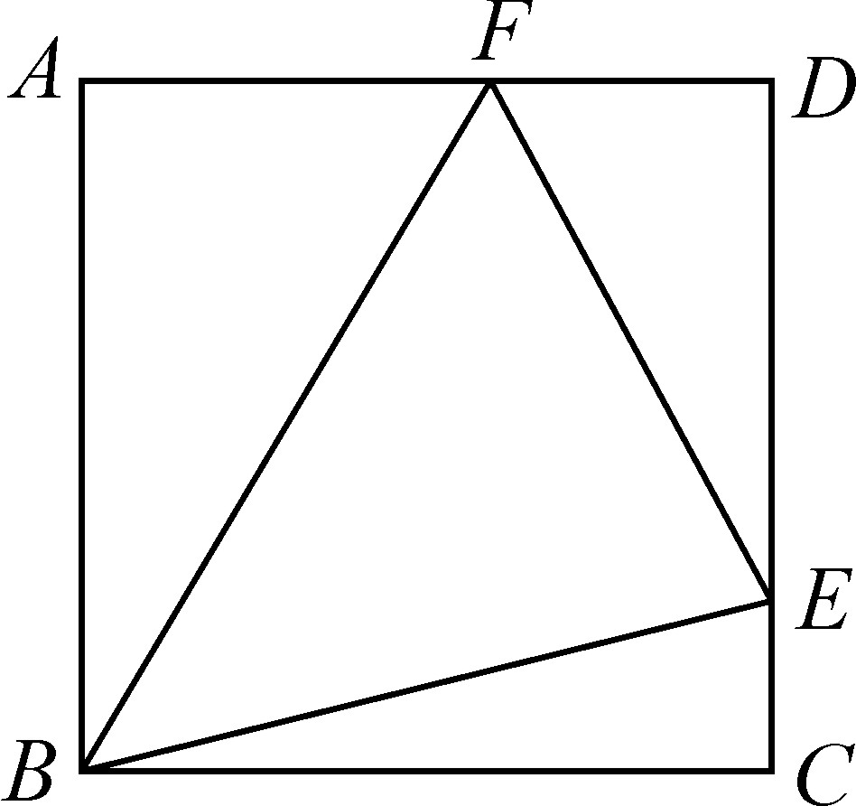

A.2 B. C. D.

**5**.已知非零实数*x*,*y*,*z*满足，则x+y+z=(        )

A. B. C. D.

**6**.设，则的整数部分是(        )

A.60 B.61 C.62 D.63

二、填空题：（本题满分**28**分，每小题**7**分）

**1**.若素数*p*,*q*满足7pq2+p=q3+43p3+1，则*p*+*q*=_______.

**2**.已知实数*a*,*b*,*c*满足，则=_______.

**3**.如图，在平行四边形*ABCD*中，*BC*=2*AB*，*CE*⊥*AB*于*E*，*F*为*AD*的中点，若∠*AEF=*48°，则∠*B=*_______.

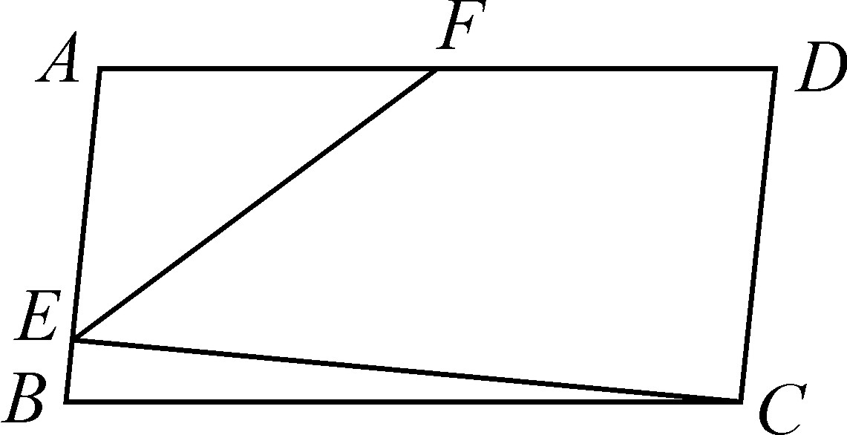

**4**.已知两个正整数的和比它们的积小1000，若其中较大的数是完全平方数，则较小的数为_______.

第二试

一、（本题满分20分）已知*E*为四边形*ABCD*的边*AB*上的一点，∠*A=*90°，∠*B=*45°，*AB*=4，*CD*=2，*DE*=*CE*=2，求*AD*.

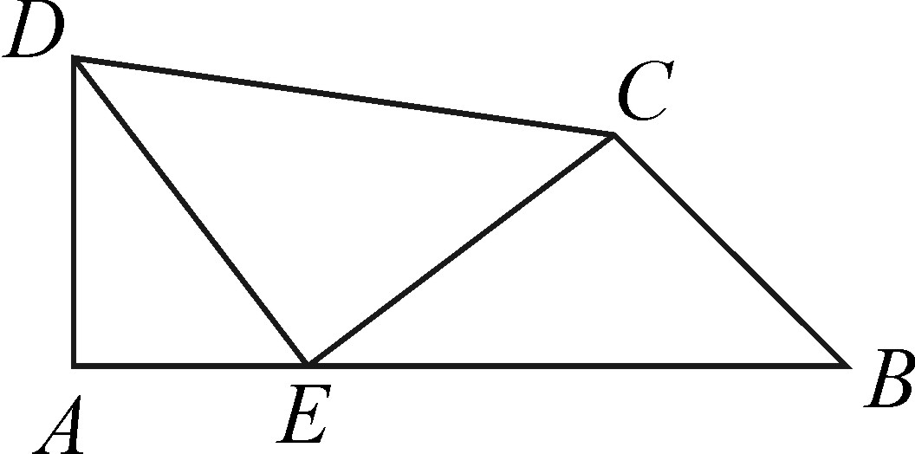

二、（本题满分**25**分）若实数*x*,*y*,*z*满足*x+y+z=*6，*xyz+*1=2(*xy+yz+zx*)，(*x*-3)3+ (*y*-3)3+ (*z*-3)3=3，求*xyz*.

三、（本题满分**25**分）设*a*,*b*,*c*都是大于1的正整数，且(*ab-*1)(*bc-*1)(*ca-*1)能被*abc*整除，求所有满足条件的数组(*a*,*b*,*c*).